令和５年1月・2月号



〒890-0008
鹿児島県鹿児島市
伊敷１丁目4番25号
TEL 090－8760－2092

鹿児島中央ロータリークラブ提唱
RCC：ロータリー地域社会共同隊
http://www.dog-cat-kagoshima.org/

飼い主探しの会・決定数
第814回（1月8日）
0匹
第815回（1月15日）
0匹
第816回（1月22日）
成猫1匹
第816回以降
子猫1匹
第817回（2月12日）
谷山市民会館 子猫1匹
リンクビル 成猫4匹
第818回（2月19日）
成猫5匹 子猫1匹
第819回（2月26日）
0匹
譲渡数合計
犬 ： 879匹
猫 ： 4,315匹
合計 ： 5,194匹

子猫1匹・成猫2匹
これまでの譲渡数合計
犬：８７２匹
猫：３，８７２匹
計：４，７４４匹

これまでの譲渡数合計
犬：８７２匹
猫：３，８７２匹
計：４，７４４匹

毎月第２・３・４日曜日
１０：００～１５：００
天文館松山通りリンクビル９階
(鹿児島市呉服町1-18ナンニチパチンコ前）
※「飼い主探しの会」につきましては、諸事情により中止、又は開催日時・場所が変更になる場合がございます。又は予定外に開催する場合もございます。ご来場の際はホームページ・インスタグラム・電話で確認ください。
３月開催日
１２日㊐ １９日㊐ ２６日㊐
４月開催日
９日㊐ １６日㊐ ２３日㊐

※譲渡会では、飼い主のいない猫(野良猫)の 不妊手術、里親探し、地域猫についてのご相談を受け付け、トラップケージ(捕獲機)の貸出 をしております。貸出をご希望の方は、事前 にご連絡下さい。
℡：090-8760-2092(9時～19時)
※会で行った不妊手術数：19,890匹

チャリティーカレンダー購入のお礼
昨年１０月令和５年度のカレンダーを販売開始しました。今回800円で３，０００部作成し。会の発足時からの会員さんや協力者、動物病院、関係行政機関等無料での贈呈も致しました。今回は有料での販売は２，６１５部になり売り上げは２，０９２，０００円でした。下記の通り諸経費を差し引き、販売利益は １，５８３，４３６円です。全額避妊助成金の一部に充てさせていただきました。
令和４年度１月末時点で 手術数は ２，２８４匹、助成額は ７，７９６，５４０円です。通算１９，６３２匹になりました。今年度末には２０，０００匹を超えます。この３年半で１０，０００匹TNRした事になります。今後も皆で協力して望まれない命の誕生を防ぎ、巷で苦しむ猫達がいなくなるよう頑張ります。
記
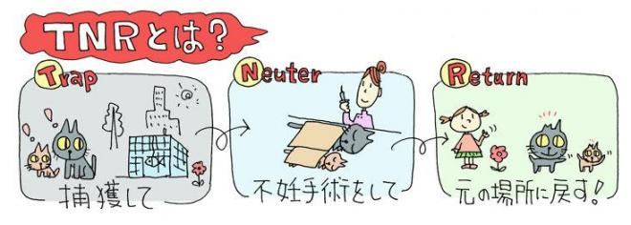
売り上げ数 ２，６１５部
売上金額 ２，０９２，０００円
印刷・袋代 ５０３，７７２円
送 料 ４，７９２円
差引利益 １，５８３，４３６円

ご支援をお願いします。
賛助会員会費・寄付について・・・
当会では、不幸な犬猫を救う為に日々活動しておりますが、まだまだ地域社会の理解は十分ではありません。運営・活動資金も不足しております。多くの方に私達の活動をご理解頂き、ご支援くださいますよう心からお願いいたします。
寄付金をお振込みいただいた方は、差し支えなければお礼状を送らせていただきますので、当会までご連絡ください。
- フード・ペット用品のご寄付も随時受け付けております。事前に電話でご連絡ください。

会費・寄付金の振込先
・鹿児島銀行 本店 普通預金
口座番号 2362041
特定非営利活動法人犬猫と共生
できる社会をめざす会鹿児島
・ゆうちょ銀行
店番：788 店名：七八八（ﾅﾅﾊﾁﾊﾁ）
普通預金 口座番号0024674
特定非営利活動法人犬猫と共生
できる社会をめざす会鹿児島

・会費：1口3000円から（何口でも可）
ご寄付も随時受け付けております。

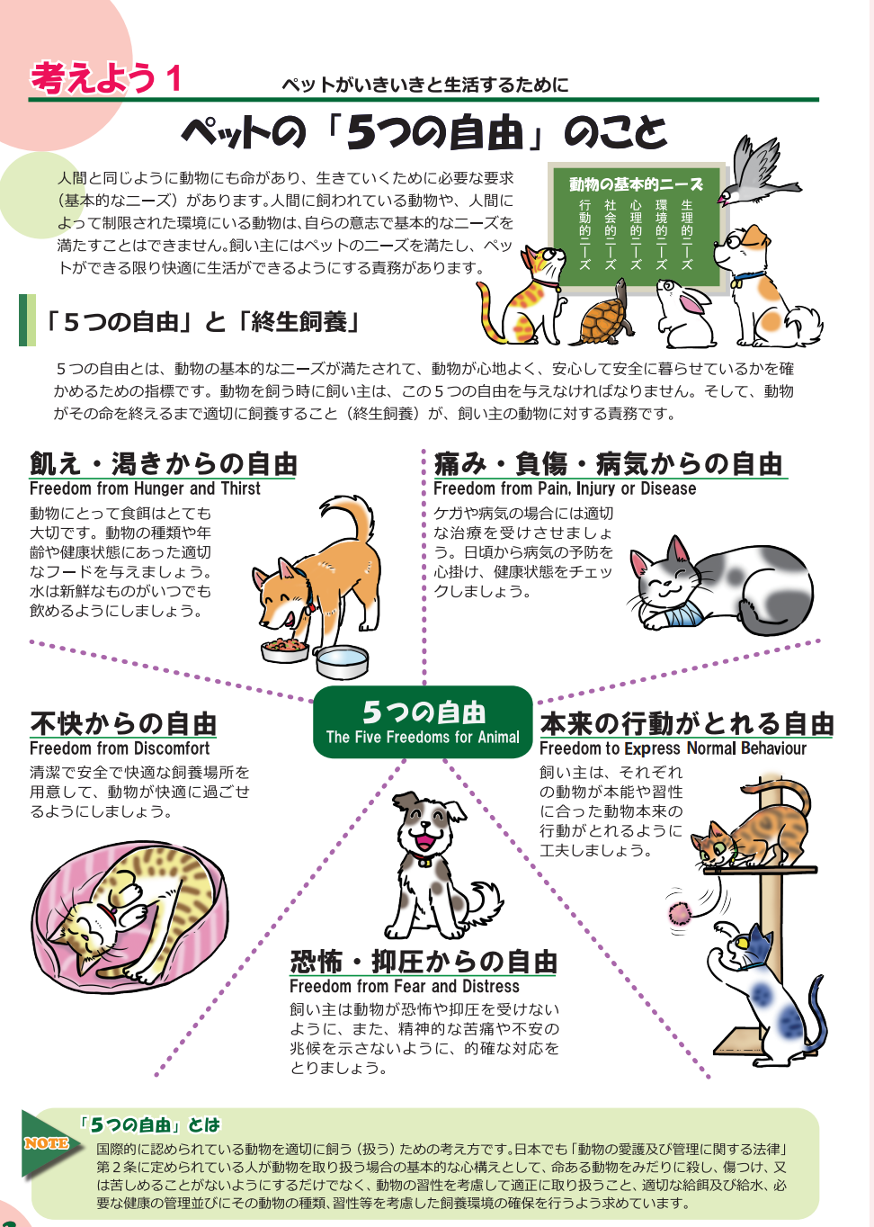
【5つの自由を知っていますか？】～環境省～

鹿児島県動物愛護センター＜成犬の譲渡会＞
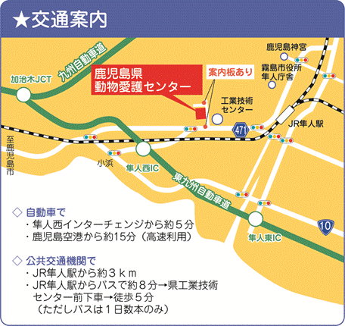
毎月最終日曜日に１才以上の成犬が参加する譲渡会を開催します。
動物愛護センターでの譲渡会は，新型コロナウイルス感染対策のため開催を休止していましたが，令和５ 年２月から成犬のみを対象として再開しました。
なお，これまでと同様に個別の譲渡も行っています。
○開催日時
毎月最終日曜日
13:00～13:40 譲渡前講習会（要予約。人数によっては制限させていただく場合もあります。）
13:40～14:20 譲渡対象の成犬の見学・説明。譲渡・トライアル手続き等。
14:20以降 希望者には個別に見学等を対応
○譲渡会参加犬
その時点で譲渡対象動物となっている成犬が譲渡会に参加します。
実際に犬を見て，動物の負担にならない程度にふれあっていただき，マッチングを行います。
譲渡対象犬の情報はホームページやSNS上で確認することができます。なお，掲載されていても譲渡や見学ができない場合もありますのでご了承ください。
○譲渡やトライアルの決定
希望者が重なった場合は譲渡申込み条件を満たしているか確認したうえで，抽選を行います。
※譲渡会開催日の過去３年以内に受講され，これまで譲渡を受けていない方は，当日受講済証をお持ちいただければ講習会受講の必要はありません。
※動物を飼うためには家族全員の協力が不可欠です。定期譲渡会，個別の譲渡いずれに参加される場合も可能な限りご家族全員で参加してください。

鹿児島県動物愛護センター：鹿児島県霧島市隼人町小田1493-1
電話番号：0995-44-6301

